Олимпиада по биологии
Вопросы 1-4 классы
1. Динозавры –это древние
А) пресмыкающиеся
Б) птицы
В) млекопитающие
Г) земноводные
Д) рыбы
ОТВЕТ:____________
2. Птицы произошли от:
А) пресмыкающихся
Б) земноводных
В) рыб
Г) млекопитающих
ОТВЕТ:____________
3.Почему у мамонтов загнутые вверх бивни:
А) для красоты
Б) чтоб не мешали движениям хобота
В) выкапывать пищу из-под снега
Г) для привлечения самок «мамонтих»
ОТВЕТ:____________
4. Почему у слона большие уши:
А) чтобы лучше слышать
Б) для регуляции температуры
В) чтоб отмахиваться от кусающих насекомых
Г) для привлечения самок слоних
ОТВЕТ:____________
5. Кто весной рождается раньше
А) насекомые
Б) птицы
ОТВЕТ:____________
6. Найдите эндобионтов
А Б В Г
ОТВЕТ:_______________________
7. Кого в лесу раньше станет больше:
А. волков
Б. зайцев
В. лисиц
Г. сов
ОТВЕТ:____________________
8. Кто первым поселится на голой скале и как называются эти растения:
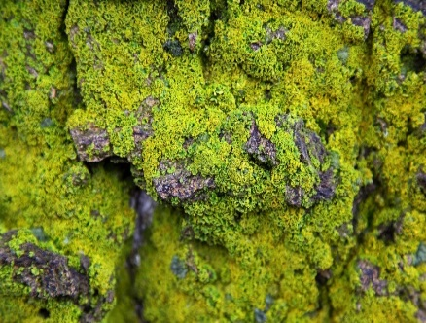 А 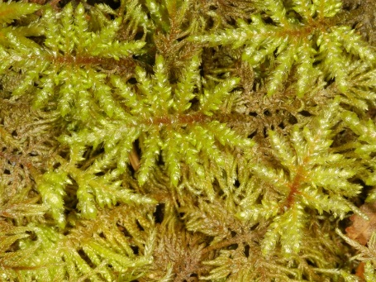Б В
1) травы
2) лишайники
3) мох
ОТВЕТ:____________________
9. Составьте пищевую цепочку
А) гусеница
Б) коршун
В) змея
Г) воробей
Д) колосок
ОТВЕТ:____________________
10. Какие водоросли растут глубже всех
А) зеленые
Б) бурые
В) красные
ОТВЕТ:____________________
11 Какие организмы в природе бывают более опасными:
А) ярко окрашенные
Б) неярко окрашенные
ОТВЕТ:____________________
12.Кто смотрит, не мигая:
А) черепахи
Б) птицы
В) лягушки
Г) ящерицы
Д) крокодилы
Е) змеи
ОТВЕТ:____________________
13. Какие птицы не летают:
А) курица
Б) пингвин
В) сова
Г) страус
Д) индюк
ОТВЕТ:___________________
14. Какая птица и внешним видом, и названием похожа на фрукт:
ОТВЕТ:___________________
15. Полезнее всего пить
А) чай
Б) газированную воду
В) яблочный сок
Г) воду с сахаром
ОТВЕТ:___________________
16. Консервы непригодны к употреблению, если:
А) отскочила этикетка
Б) помялась банка
В) вздулась крышка
Г) стенка консервной банки испачкана смазкой
ОТВЕТ:___________________
17. Похож по строению на рыбку, но не рыбка:
А) малек
Б) головастик
В) креветка
ОТВЕТ:___________________
18. Стадия развития организма и детская игрушка
ОТВЕТ:___________________
19. В жарком и сухом климате лучше ходить
А) в одних трусах
Б) белых одеждах
В) черных одеждах
Г) в одних трусах, но в черной шляпе
ОТВЕТ:___________________
20. «Пищей богов», «сыном воды и солнца» называют растение:
А) баобаб
Б) рис
В) секвойю
Г) эвкалипт
ОТВЕТ:___________________

Ответы:
1. А
2. А
3. В
4. Б
5. А
6. Г
7. Б
8. А, 2)
9. Д, А, Г, В, Б
10. В
11. А
12. Е
13. Б, Г
14. птица киви
15. В
16. В
17. Б
18. куколка
19. Б
20. Б

